令和 年 月 日
みおつくし工業用水コンセッション株式会社
代表取締役社長 後藤 充志 様

給水施設所有者
所在地
会社名
代表者名

誓約書

工事のための土地所有者の同意は、既に得ています｡（別紙のとおり）
上記土地所有者を含む利害関係人その他の者から異議があった場合には、すべて私の責任において解決します。

年 月 日

様

土地所有者

土地使用承諾書

貴社が行う 工事に伴い、私所有の下記土地の使用について、次の条件で承諾する｡

記

１ 土地の地番

２ 給水施設所在地
及び所有者

３ 目的 （１） ２の工業用水道給水施設の敷設または撤去
（２） （１）に伴う私有の土地（道路）の掘削および舗装復旧

令和４年 ４月 １日
みおつくし工業用水コンセッション株式会社
代表取締役社長 後藤 充志 様

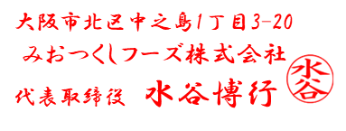
給水施設所有者
所在地
会社名
代表者名

誓約書

工業用水道給水施設敷設工事のための土地所有者の同意は、既に得ています｡（別紙のとおり）
上記土地所有者を含む利害関係人その他の者から異議があった場合には、すべて私の責任において解決します。

令和４年 ２月 １日

みおつくしフーズ株式会社
代表取締役 水谷博行 様

土地所有者
住之江区南港北2-1-9
みおつくし運輸株式会社

土地使用承諾書

貴社が行う工業用水道給水施設敷設工事に伴い、私所有の下記土地の使用について、次の条件で承諾する｡

記

１ 土地の地番 住之江区南港北2-1-10

２ 給水施設所在地 住之江区南港北2-1-10
及び所有者 みおつくしフーズ株式会社
代表取締役 水谷博行

３ 目的 （１） ２の工業用水道給水施設埋設または撤去
（２） （１）に伴う私有の土地（道路）の掘削および舗装復旧

